附件

**上海市“星光计划”第十一届职业院校技能大赛**

“通用机电设备安装与调试”项目

**样**

**题**

场次： 赛位号： 开始时间： 结束时间：

参赛选手须知

1.参赛队应在规定 4小时内完成任务书规定内容。比赛时间到，选手应立即停止操作， 根据裁判要求离开比赛场地，不得延误。

2.选手应将设计的 PLC 测试程序及触摸屏工程，保存在计算机“D: \场次号+工位号（文件夹名）\XX 程序或 XX 工程。如“第一场第 6 工位”保存 D 盘为：0106\送料部件测试程序。

3.赛场提供的资料、图片、源程序等信息，在计算机“D：\参考资料”文件夹内。

4.选手的试卷用“工位号”标识，不得写上姓名或与身份有关的信息，否则成绩无效。

5.不准携带移动存储器材，不准携带手机等通讯工具，违者取消竞赛资格。

6.参赛选手在比赛过程中可提出设备器件更换要求。更换的器件经裁判组检测后，如为非人为损坏，由裁判根据现场情况给予补时；如人为损坏或器件正常， 每次扣 3 分。

7.试题中“过程检测与记录”表中标有  形标志的项目，表示需裁判签字。参赛选手须先举手示意，操作演示给裁判评判后有效。

8．在测量过程中，如裁判发现选手测量方法或选用工具不合理、不正确， 可判定该项目未完成并不得分。

9.记录附表中数据用黑色水笔填写，填写规范、清晰、无涂改否则无效。

10．系统开始运行时必须得到裁判的允许后，才能通电运行；若装配不完整， 则不允许试运行。

11．所有项目的监督检测时间都纳入竞赛时间，不另行增加时间。

**竞赛内容描述**

智能冲压生产线由十字滑台送料单元、多工位转塔冲压单元、智能仓储单元和直角坐标机械手单元等部分组成，整体布局如图1-1所示。



**图1-1 智能冲压生产线布局图**

生产线由三台PLC控制，主站PLC负责立体仓库、传送带、触摸屏、视觉相机和工业机器人的控制，从站1负责控制十字滑台和多工位转塔，从站2负责控制直角坐标机械手。生产线的控制系统网络拓扑如图1-2所示。

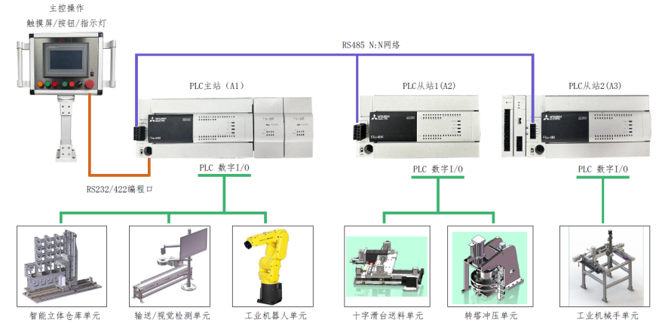

**图1-2 控制系统网络拓扑图**

智能冲压生产线已经连续使用半年，按设备使用要求，现在需要对该设备中的十字滑台、冲压单元和智能仓储单元进行保养维护；根据后续的生产任务需要对系统功能进行调整。

参赛选手需要在4个小时内完成以下三项任务：

1. 根据任务一的要求进行机械部件的维护与保养工作；
2. 根据任务二安装系统的电路和气路，并完成各电机驱动器参数设置；
3. 根据任务三的要求编写系统控制程序，并实现相应的功能。

# 任务一 机械部件的维护与保养

**（一）十字滑台的维护和保养**

**1.任务内容**

根据十字滑台送料单元的装配图以及机电设备装配工艺规范，完成该单元机构相关部件的拆卸、维护、保养等内容，装配时须保证其装配精度及运动功能，完成装配和自检任务后，请填写相关维护保养记录表。

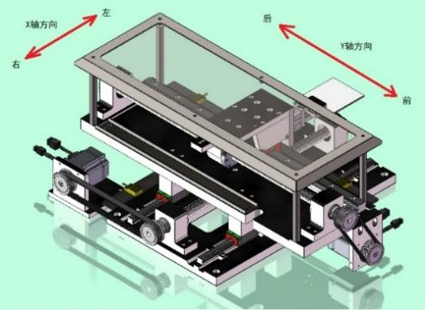

**图1-3 十字滑台送料机构**

**2.维护保养记录**

选手完成装配和自检后，把自检记录填入表 1-1 十字滑台送料单元维护保养记录表中，并举手示意，操作演示给裁判进行评判。

表1-1十字滑台送料单元的维护保养记录表

| **序号** | **项目** | **任务内容或要求** | **自检记录** | **裁判签字** | **备注** |
| --- | --- | --- | --- | --- | --- |
| 1 | 送料部件  拆卸 | 1）中滑板整体卸下；  2）底板全部拆卸为单个零件，按部套摆放，零件摆放整齐有序。  3）确认各部件拆卸过程及方式合理，工艺步骤正确。 |  |  |  |
| 2 | 装配前准备  工作 | 1）工量具摆放整齐有序；  2）零件清理清洗，顺序正确。 |  |  |  |
| 3 | 底板安装 | 1）清理台面与底板,底板与铸件工作台安装面接触可靠；  2）安装工艺正确，螺钉拧紧可靠。 |  |  |  |
| 4 | 安装X轴导  轨副 | 1）导轨与底板安装面及基准导轨与定位基准面接触可靠，间隙≤0.02mm；  2）导轨安装及测量工艺正确；  3）导轨螺钉拧紧可靠，拧紧力矩2.75-3.2N.m；  4）两根直线导轨的平行度允差≤0.02mm。 | 1）间隙： ；  2）拧紧力矩： ;  3）平行度： ; |  |  |
| 5 | 底板两轴承座 | 1）螺钉拧紧可靠，拧紧力矩  8.7-9.5N.m； | 1）拧紧力矩： ; |  |  |
| 6 | 安装X轴丝杆组件 | 选择合理的工具及工艺完成丝杆组件的安装与维护，螺钉拧紧可靠并达到精度要求：  1）轴承座与底板安装面接触  可靠；  2）轴承座安装工艺正确；  3）轴承座螺钉拧紧可靠，拧紧力矩8.7-9.5N.m；  4）轴承的安装方式正确可靠。  5）固定端预紧可靠，测量出游动端间隙。  6） 丝杆轴心线相对于两直线导轨的 平行度（上母线、侧母线）允差≤0.03mm（两测量点距轴承座内端面20--80）  7）测量出丝杆相对两导轨对称度误差；  8）丝杆的轴向窜动允差≤0.1mm。 | 1）拧紧力矩： ;  2）轴承安装方式：  ；  3）轴承座深度尺寸：    4）轴承座端盖止口尺寸：    5）游动间隙：  6）平行度（上母线）：  第一测量点 ；  第二测量点 ；  7）平行度（侧母线）：  第一测量点 ；  第二测量点 ；  8）丝杆相对两导轨对称度误差：  9）轴向窜动： ； |  |  |
| 7 | 安装中滑板组件 | 测量出螺母支座与中滑板之间的间隙，调整中滑板相对于底板导轨垂直度：  1）测量等高块，保证其共面度≤0.03mm，安装中滑板，确认中滑板与等高块安装面接触可靠  2）测量并调整中滑板，保证中滑板相对于底板导轨垂直度≤0.03mm/120mm。  3）测量中滑板与螺母支座间隙值；0.03≤允差≤0.05mm。  4）螺钉拧紧可靠，螺母支座处拧紧力矩8.7-9.5N.m、滑块处拧紧力矩2.75-3.2N.m；  (调整间隙时可用相应尺寸的铜片垫取） | 1)等高块共面度差：  ；  2）扭紧力矩  螺母支座处： ；  滑块处： ；  3）间隙： ；  铜片厚度： ；  4）垂直度： ； |  |  |
| 8 | 其它部件的安装调整 | 完成电机、联轴器、同步带防护罩的安装，同步带的张紧力适当。 |  |  |  |
| 9 | 手动运行 | 手动运行十字滑台活动部件，测试确认各个传感器、执行机构能够满足功能要求。 |  |  |  |

**（二）多工位转塔维护和保养**

**1.任务内容**

根据多工位转塔的装配图以及机电设备装配工艺规范要求,完成该单元机构相关部件

的拆卸、维护、保养、装配等内容，装配时须保证其装配精度及运动功能，完成装配和自

检任务后，请填写相关装配记录表。

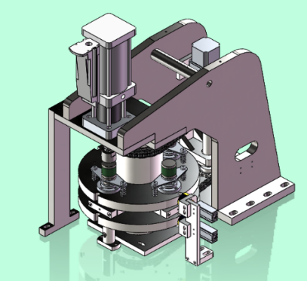

**图1-4 转塔式冲压机构**

**2.维修保养记录**

选手完成装配和自检后，把自检记录填入表1-2多工位转塔部件机械装配记录表中，并举手示意，操作演示给裁判进行评判。

表1-2多工位转塔冲压机构维护保养记录表

|  |  |  |  |  |  |
| --- | --- | --- | --- | --- | --- |
| 序号 | 项目 | 任务内容或要求 | 自检记录 | 裁判  签字 | 备注 |
| 1 | 下模盘、定位气缸组件、同轴链轮组件 | 1. 拆卸08B链条； 2. 拆除相关检测、传感装置；   3）取出下模盘，按顺序依次将下模盘拆卸为散件，并摆放整齐；  4）确认各部件拆卸工艺方法正确；  5）定位气缸组件固定螺丝松开； | 1）链条  2）检测、传感装置：  3）下模盘  5）定位气缸 |  |  |
| 2 | 下模盘安装及就位固定 | 1）按顺序清理零件及桌面。  2）选择合理的工具及工艺完成下模盘组件的安装，螺钉拧紧可靠并达到精度要求：  a)调整下模盘径向圆跳动值≤0.03mm;  b）将下模盘安装定位，下模盘与工作台连接螺钉旋紧，上模盘与下模盘同轴度允差≤0.04mm。  C）完成定位后，锁紧机座。  d）安装相关定位及检测装置，并确认到位。  e）固定螺丝合理使用弹垫及平垫 | 1）清洗  2）  a）径向圆跳动    b）同轴度： |  |  |
| 3 | 气动定位装置调整 | 选择合理的工具及工艺完成气动定位装置的调整，要求定位销导向轴插拔自如，手动检测其重复定位精度，定位精确。 |  |  |  |
| 4 | 08B链条安装 | 选择合理的工具及工艺完成08B链条的安装，链条张紧度合适，卡口方向正确。 |  |  |  |
| 5 | 模具调整 | 手动试模（不可使用气液增压缸）使模具工作平稳、灵活，上、下模具对中，不允许有卡阻现象（若试模完成，重新更换了模具后，需再次手动试模）。 | 模具1形状：    试模情况：  模具2形状：    试模情况：  模具3形状：    试模情况： |  |  |
| 6 | 调整下料孔间隙 | 调整下模盘下料孔（13）与下模盘（53）之间的间隙δ，下模盘下料孔与下模盘之间的间隙为0.05mm＜δ＜0.1mm； | 间隙： |  |  |
| 7 | 手动部件整体测试 | 手动运行转塔部件，测试确认各个传感器、执行机构及三组模具能够满足功能要求。 |  |  |  |

**（三）皮带机单元的安装与调试**

**1.任务要求**

（1）确定合理的拆卸工艺，并完成传送带的拆卸；

（2）确定合适的装配工艺，完成传送带的装配。

**2.任务内容**

选手完成装配和检测后，把检测记录填入表1-3传送带装配登记表。

**表1-3传送带的组装记录表**

|  |  |  |  |  |  |
| --- | --- | --- | --- | --- | --- |
| 序号 | 项目 | 任务内容或要求 | 自检记录 | 裁判  签字 | 备注 |
| 1 | 传送带拆卸 | 1. 传送带支架部分整体拆除； 2. 传送带输送部分拆为散件； 3. 零件摆放整齐有序 |  |  |  |
| 2 | 安装传送带 | 1）安装主副辊轴；  2）安装皮带；  3）调节螺钉支座安装；  4）调节螺钉松紧，使皮带张紧合适；  检测要求：利用10N.m的力量向上拉皮带，拉动距离在15-20mm之间张紧力合适； | 4）张紧力 |  |  |
| 3 | 传送带整体安装 | 1）完成传送带的安装及调整，四处支架高度允差≤0.05mm。 | 支架1：______  支架2：______  支架3：______  支架4：______ |  |  |
| 4 | 安装驱动电机及检测 | 1. 组装驱动电机支架； 2. 安装联轴器、调整驱动电机，确认电机输入轴与电机轴线同心，运行时输送机无跳动； 3. 检测主、副辊轴的平行度； | 2)电机无跳动_____ |  |  |
| 5 | 附件安装 | 1）安装好挡边及垫块  2）安装好传感器并按要求连接好电路 |  |  |  |

# 任务二 电路与气路的安装

**1.传感器安装**

（1）按图2-1所示的位置完成十字滑台各传感器的安装。

** **

**图2-1 十字滑台传感器安装布局图**

（2）按图2-2所示的位置完成传送带上各传感器的安装。



**图2-2 传送带传感器安装布局图**

（3）按图2-3所示的位置完成立体仓库传感器的安装，立体仓库的各库位如图所示。

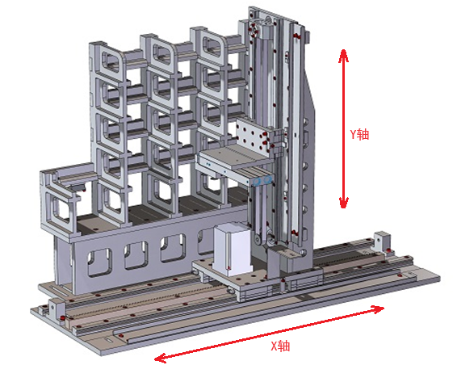

**图2-3 立体仓库库位及传感器安装布局图**

（4）按实际需求安装多工位转塔上的各传感器。

**2.电路、气路安装**

电路与气路的安装满足赛项《电路与气路安装规范（试行）》的要求。

（1）整条生产线的电源已经引入到控制台上，正确连接PLC、触摸屏、各电机驱动器、工业机器人等设备的电源接线；各单元或组件均需可靠接地。

表2-1 所用导线的颜色及规格说明

|  |  |  |
| --- | --- | --- |
| 名称 | 型号规格 | 用途 |
| 导线 | RV0.75黄色 | 主回路A相 |
| 导线 | RV0.75绿色 | 主回路B相 |
| 导线 | RV0.75红色 | 主回路C相 |
| 导线 | RV0.75蓝色 | 中线N |
| 导线 | RV1.5黄绿双色 | 保护接地PE |
| 导线 | RV0.5棕色 | 24V+ |
| 导线 | RV0.5深蓝色 | 0V |
| 导线 | RV0.5黑色 | PLC输入、输出接线 |
| 护套线 | RVV10*0.5 | 抽屉安装底板与工作台连接线 |
| 护套线 | RVV5*0.75 | 电动机动力线等 |
| 护套线 | RVV3*0.75 | 普通信号线 |

（2）按附件2中的I/O分配表的要求连接系统中各站点PLC输入输出信号，明确了线号管标识的，请根据表中的标识打印线号管，没有明确的，请自行确定相应标识。

表2-2 号码管编号说明

|  |  |
| --- | --- |
| 电路性质 | 号码管的基本标识 |
| 电源回路 | L1、L2、L3 |
| 电机电源 | U、V、W |
| 中线 | N |
| 保护接地 | PE |
| 24V+ | 24V+ |
| 0V | 0V |
| PLC输入、输出接线 | 站号+PLC输入输出的端口号 |

（3）按图2-4所示设备气动系统图连接气动系统的气路，调节气源出口(空气压缩机

处)的压力为0.7~0.8Mpa之间;调整设备进气(油水分离器处)的压力为0.5~0.6Mpa之间;调节气缸上的节流阀并手动测试电磁阀，保证设备中各气缸动作平稳、顺畅，真空吸盘吸料可靠。

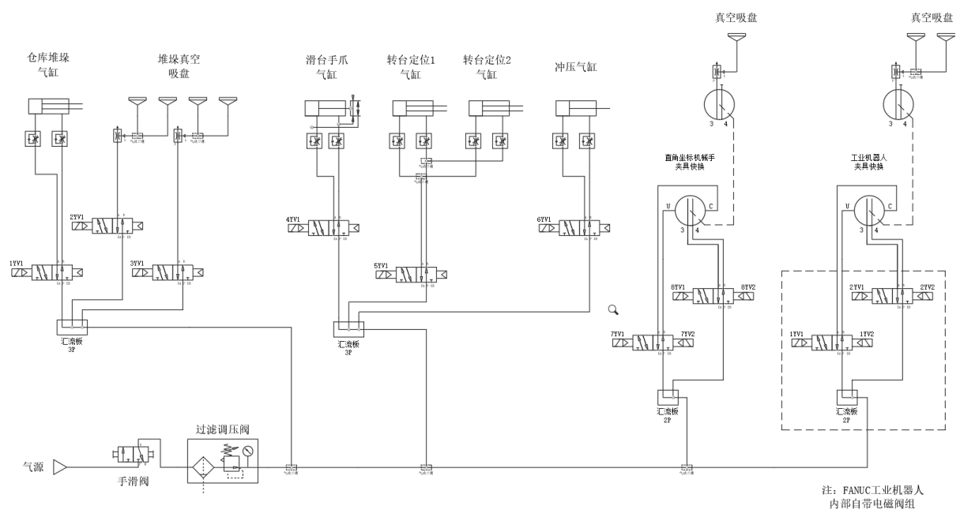

**图2-4 气动系统图**

**3.驱动器参数设置**

（1）直角坐标机械手

直角坐标机械手的X轴和Y轴由伺服电机驱动，两轴的丝杠导程均为75mm，请设置并填写附录1中对应伺服驱动器的相关参数。

（2）十字滑台

十字滑台的X轴和Y轴由伺服电机驱动，两轴的丝杠导程均为4mm，请设置并填写附录1中对应伺服驱动器的相关参数。

（3）多工位转塔

多工位转塔冲压单元是由步进电机驱动转塔旋转运行，因此，需要对步进电机的驱动器相关参数进行设置，请设置并填写附录1中对应步进电机驱动器的参数。

（4）智能仓储单元

在智能仓储单元中，由两个步进电机分别驱动堆垛机上X轴、Y轴方向运行，因此，请设置并填写附录1中对应步进电机的驱动器相关参数。

（5）传送带

主站PLC控制变频器驱动交流电机以实现传送带的正反转运行，电机高速、中速、低速运行时，变频器输出频率分别为35Hz、30Hz、25Hz。请设置并填写附录1中对应变频器参数。

# 任务三 智能冲压生产线的运行模式

冲压生产线具备两种运行模式，即调试模式和生产模式。在调试模式下，可对生产线各单元的基本动作进行测试；在生产模式下可连续进行产品的生产。

设备上电后，触摸屏进入首页界面，如图3-1所示。

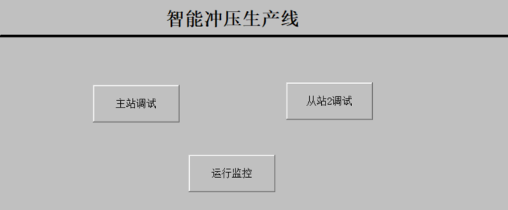

**图3-1 智能冲压生产线首页界面**

在主站功能测试前，请将触摸屏指示灯按钮操作箱上的SA旋转开关旋转至左侧，表示该系统选择为单站测试模式，此时按下【主站调试】按钮，触摸屏进入主站调试界面（如图3-2），通过调试界面中各操作按钮，对各单元模块进行单站测试。调试完成后，按下【从站2调试】或【返回首页】可以进入相应界面。

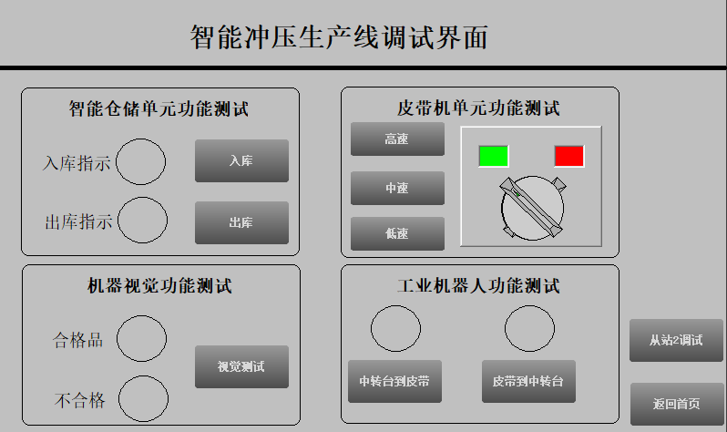

**图3-2 智能冲压生产线主站调试界面**

1. **调试模式**

**1.主站调试**

**（1）智能仓储单元测试**

 

**图3-3智能仓储机构**

按下【入库】按钮，智能仓储机构从出入库中转台抓取毛坯到1-2库位，运行过程中“入库指示”由黄变绿，毛坯送达设定库位后，仓储机构返回原点，此时“入库指示”灯由绿变黄。按下【出库】按钮，智能仓储机构从2-3库位抓取毛坯到出入库中转台，运行过程中“出库指示”灯由黄变绿，毛坯送达设定工位A后，仓储机构返回原点，此时“出库指示”由绿变黄。

**（2）皮带输送单元测试**



**图3-4 皮带输送机机构**

调试界面中变频器的正反转控制由选择开关来切换，当旋转开关在左侧时，选择为正转，皮带输送机从左向右运行；当旋转开关在右侧时，选择为反转，皮带输送机从右向左运行。

点击调试界面中【低速】按钮，变频器以低速25HZ驱动传送带运行；再次点击【低速】按钮，传送带停止运行；

点击调试界面中【中速】按钮，变频器以中速30HZ驱动传送带运行；再次点击【中速】按钮，传送带停止运行；

点击调试界面中【高速】按钮，变频器以高速35HZ驱动传送带运行；再次点击【高速】按钮，传送带停止运行；

**（3）机器视觉功能测试**

编辑机器视觉算法平台中的检测流程，在相机的正下方放置一块铝塑板物料，点击调试界面中的【视觉测试】按钮，若检测为合格品，如图3-5所示，触摸屏“合格品”指示灯由黄变绿，否则触摸屏“不合格”指示灯由黄变绿，取走物料指示灯恢复为黄色。

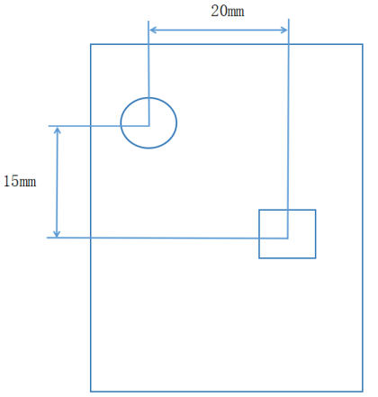

**图3-5 合格品**

**（4）工业机器人功能测试**

按下触摸屏上【中转台到皮带】按钮，机器人从原点位置出发将毛坯从中转台A点搬运至皮带机B点，在此过程中按钮上方指示灯由黄变绿，回到原点位置后指示灯由绿变黄。

按下触摸屏上【皮带到中转台】按钮，机器人从原点位置出发将皮带机B点毛坯搬运至中转台A点，在此过程中按钮上方指示灯由黄变绿，回到原点位置后指示灯由绿变黄。

**2.从站1调试**

SA开关旋转至左侧，按下抽屉中按钮盒上SB1按钮，十字滑台送料单元的X轴、Y轴依次复位至原点；按下抽屉中按钮盒上SB2按钮，转塔复位原点。回原点完成后，若设备各部件均在初始位置，控制单元盒上的黄色指示灯HL1常亮，设备准备就绪；若有部件没在初始位置，HL1黄色指示灯闪烁，设备未准备好，设备不能启动运行。

单步点动测试：初始化完成后，通过控制抽屉中，SA切换开关，SB1，SB2按钮进行单步调试；设备运行时，绿色指示灯HL2亮，停止时，红色指示灯HL3亮，具体动作流程如下所示：

（1）SA开关旋转至右侧，按下SB1按钮十字滑台X轴运行至右限位处HL2指示灯闪烁一次，Y轴运行至后限位处HL2指示灯闪烁两次，手指气缸夹紧HL1指示灯闪烁三次，再次按下SB1按钮，各单元同时复位至原点。

（2）SA开关旋转至右侧，按下SB2按钮转塔从原点出发顺时针旋转至第一刀位，精准气缸伸出，HL3指示灯闪烁一次，按下SB2按钮精准气缸缩回后转塔运行至第二刀位，精准气缸伸出，HL3指示灯闪烁两次，按下SB2按钮精准气缸缩回后转塔运行至第三刀位，精准气缸伸出，HL3指示灯闪烁三次，再次按下SB2按钮转塔回至原点。

**3.从站2调试**

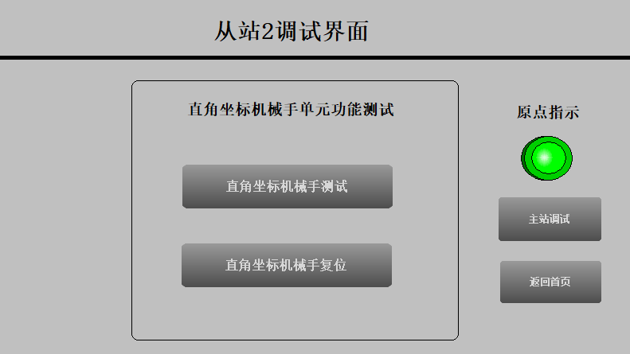

**图3-6 智能冲压生产线从站2调试界面**

直角坐标机械手单元功能测试：

点击调试界面中【直角坐标机械手测试】按钮，直角坐标机械手从原点启动运行→机械手到达皮带末端D点吸取物料→将物料搬运至废品筐上方释放物料→机械手回原点→停止。

点击调试界面中【直角坐标机械手复位】按钮，机械手的X\Y\Z三轴复位，复位时，Z轴先复位，然后X轴和Y轴同时复位。若机械手在原点时，原点指示灯绿色，不在原点时，原点指示灯红色。

调试完毕后，按下【主站调试】或【返回首页】可以进入对应界面。

**二、生产模式**

1.将触摸屏指示灯按钮操作箱上的SA旋转开关旋转至右侧，机械装调控制抽屉中控制单元上的SA旋转开关转至右侧，表示该系统选择为联机运行模式，按下首页【运行监控】按钮，此时触摸屏进入运行监控界面，如图3-7所示。

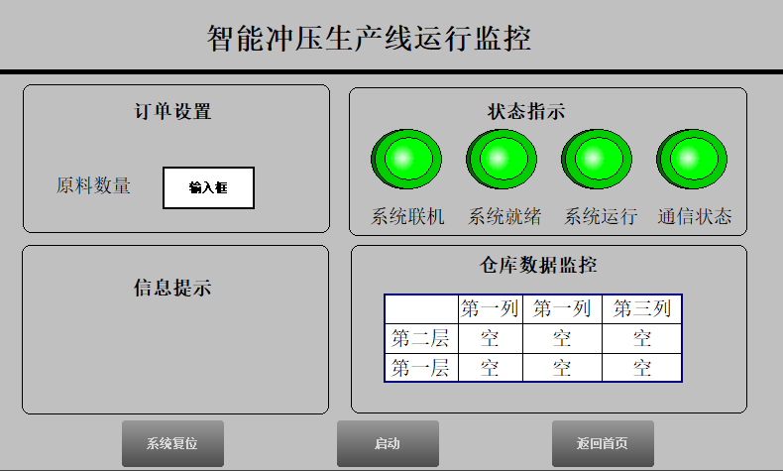

**图3-7 智能冲压生产线运行监控界面（a）**

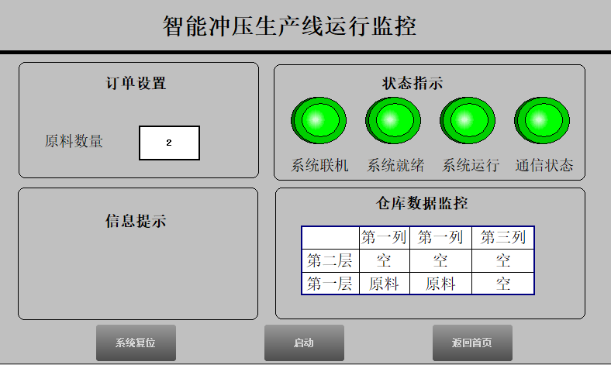

**图3-7 智能冲压生产线运行监控界面（b）**

2.设备复位

在触摸屏的运行界面中，按下【系统复位】按钮，智能仓储单元、送料部件、转塔部件、直角坐标机械手单元都回到原点位置。若各单元均在初始位置上时，警示灯黄灯常亮；若不在初始位置上时，警示灯黄灯闪烁。

3.任务要求：

立体仓库的第一层作为原料的存储库位，第二层为成品物料的存储库位。其中，经视觉检测合格的物料定义为成品，否则为废品。**本次任务要求所有原料必须处理完毕且第二层至少有一块成品入库。**

4.订单设置

系统生产加工前首先需要对原料数量进行设置，数量范围为1-3，不在设定范围内，“信息提示区”提示“设定数量错误，请重新设定！”设定正确，信息提示区无提示信息，此时可以进入生产加工。例如，图3-7所示，原料数量设定为2，在右侧“仓库数据监控”栏第一层从左往右显示“原料”字样，此时可手动在这两个库位放入两块原料。

5.原料加工流程

系统准备就绪后，在触摸屏的运行界面中，点击【启动】按钮，警示灯绿灯亮，码垛机依次从第一层从左往右吸取原料进行加工，当原料离开库位时，该库位“仓库数据监控”栏“原料”字样消失。

码垛机启动运行→对应库位吸取待加工原料→将原料搬运至中转台A点→码垛机回原点→工业机器人从原点出发将A点的原料搬运至十字滑台送料部件的上料位置→送料部件夹取原料并送至转塔部件加工→转塔部件旋转对应模具，依次加工圆形孔和方形孔，具体间距见图3-7→物料加工完成后，启动送料部件运行，将加工后的工件送至上料的位置→工业机器人将上料位置的加工件搬运至传送带B点→皮带输送机低速（25HZ）反转运行，将加工物料送至视觉检测点下方，延时2S，此时分为检测出成品和废品两种情况。

a)若为成品，则具体流程为：

皮带输送机高速（35HZ）正转运行→将成品物料送至传送带B点→工业机器人从原点出发将B点的成品搬运至中转台A点→工业机器人回原点的同时，码垛机从原点出发→中转台A点吸取成品送入第二层成品库位，入库顺序从左往右。对应库位每入一块成品，“仓库数据监控”栏显示“成品”字样。

b)若为废品，则具体流程为：

皮带输送机中速（30HZ）将废品送至传送带位置D处→直角坐标机械手从原点出发吸取废品送入废品筐→直角坐标机械手回原点。

前一个原料处理结束且还有原料未处理，紧接着进入下一个原料的处理。流程如上所述。若所有原料处理结束且没有成品入库，信息提示区提示“未完成生产任务，请重新设置原料数量！”原料设置完毕后，按【启动】按钮继续生产，直至完成生产任务。

6.运行监控

在触摸屏运行监控界面中，用指示灯控件显示：系统联机、系统就绪、系统运行、通信状态等状态。正常工作时，指示灯为绿色，否则为红色；用表格显示仓库每个货架的存货状态，原料的出库和成品的入库均实时显示相应字样，若无工件，则显示“空”。

为了确保安全，按下从站1指示灯按钮控制单元盒子上的急停按钮，十字滑台送料、转塔冲压模块各部分的动作立刻停止；按下主站触摸屏按钮指示灯控制箱上的急停按钮，智能仓储、输送视觉检测模块、直角坐标机械手各部分的动作立刻停止；按下台面上的急停按钮（工业机器人专用），工业机器人立刻停止所有动作。

**附录1：参数记录表**

**附表1:直角坐标机械手单元的(X轴)伺服驱动器参数记录表**

|  |  |  |  |  |  |  |  |
| --- | --- | --- | --- | --- | --- | --- | --- |
| **序号** | **参数号** | **原设定值** | **修改后设定值** | **序号** | **参数号** | **原设定值** | **修改后设定值** |
| **1** |  |  |  | **5** |  |  |  |
| **2** |  |  |  | **6** |  |  |  |
| **3** |  |  |  | **7** |  |  |  |
| **4** |  |  |  | **8** |  |  |  |

**附表2:直角坐标机械手单元的(Y轴)伺服驱动器参数记录表**

|  |  |  |  |  |  |  |  |
| --- | --- | --- | --- | --- | --- | --- | --- |
| **序号** | **参数号** | **原设定值** | **修改后设定值** | **序号** | **参数号** | **原设定值** | **修改后设定值** |
| **1** |  |  |  | **5** |  |  |  |
| **2** |  |  |  | **6** |  |  |  |
| **3** |  |  |  | **7** |  |  |  |
| **4** |  |  |  | **8** |  |  |  |

**附表3：直角坐标机械手单元的步进驱动器参数记录表**

|  |  |  |  |  |  |
| --- | --- | --- | --- | --- | --- |
| **型号** | **步进电机的电流细分** | | | | **设定为10000 PU/REV** |
|  | **DIP1** | **DIP2** | **DIP3** | **DIP4** | / |
|  |  |  |  |

**附表4：十字滑台送料单元的（X轴）伺服驱动器参数记录表**

|  |  |  |  |  |  |  |  |
| --- | --- | --- | --- | --- | --- | --- | --- |
| **序号** | **参数号** | **原设定值** | **修改后设定值** | **序号** | **参数号** | **原设定值** | **修改后设定值** |
| **1** |  |  |  | **5** |  |  |  |
| **2** |  |  |  | **6** |  |  |  |
| **3** |  |  |  | **7** |  |  |  |
| **4** |  |  |  | **8** |  |  |  |

**附表5：十字滑台送料单元的（Y轴）伺服驱动器参数记录表**

|  |  |  |  |  |  |  |  |
| --- | --- | --- | --- | --- | --- | --- | --- |
| **序号** | **参数号** | **原设定值** | **修改后设定值** | **序号** | **参数号** | **原设定值** | **修改后设定值** |
| **1** |  |  |  | **5** |  |  |  |
| **2** |  |  |  | **6** |  |  |  |
| **3** |  |  |  | **7** |  |  |  |
| **4** |  |  |  | **8** |  |  |  |

**附表6：转塔冲压单元的步进驱动器参数记录表**

|  |  |  |  |  |  |  |  |  |
| --- | --- | --- | --- | --- | --- | --- | --- | --- |
| **型号** | **步进电机的电流细分** | | | **半流锁机** | **设定为10000 PU/REV** | | | |
|  | **DIP1** | **DIP2** | **DIP3** | **DIP4** | **DIP5** | **DIP6** | **DIP7** | **DIP8** |
|  |  |  |  |  |  |  |  |

**附表7:智能仓储单元步进驱动器(X轴)参数记录表**

|  |  |  |  |  |  |  |  |  |
| --- | --- | --- | --- | --- | --- | --- | --- | --- |
| **型号** | **步进电机的电流细分** | | | **半流锁机** | **设定为10000 PU/REV** | | | |
|  | **DIP1** | **DIP2** | **DIP3** | **DIP4** | **DIP5** | **DIP6** | **DIP7** | **DIP8** |
|  |  |  |  |  |  |  |  |

**附表8:智能仓储单元步进驱动器(Y轴)参数记录表**

|  |  |  |  |  |  |  |  |  |
| --- | --- | --- | --- | --- | --- | --- | --- | --- |
| **型号** | **步进电机的电流细分** | | | **半流锁机** | **设定为10000 PU/REV** | | | |
|  | **DIP1** | **DIP2** | **DIP3** | **DIP4** | **DIP5** | **DIP6** | **DIP7** | **DIP8** |
|  |  |  |  |  |  |  |  |

**附表9:变频器参数记录表**

|  |  |  |  |  |  |  |  |
| --- | --- | --- | --- | --- | --- | --- | --- |
| **序号** | **参数号** | **原设定值** | **修改后设定值** | **序号** | **参数号** | **原设定值** | **修改后设定值** |
| **1** |  |  |  | **6** |  |  |  |
| **2** |  |  |  | **7** |  |  |  |
| **3** |  |  |  | **8** |  |  |  |
| **4** |  |  |  | **9** |  |  |  |
| **5** |  |  |  | **10** |  |  |  |

**附录2：PLC的I/O信号分配表**

附表1 主站PLC（输送带、智能仓储侧）的I/O信号分配表

|  |  |  |  |  |  |  |
| --- | --- | --- | --- | --- | --- | --- |
| **序号** | **输入** | **功能说明** | **备注** | **输出** | **功能说明** | **备注** |
| 1 | **X0** | 旋转编码器A相 |  | **Y0** | 立体仓库X轴脉冲 | X/PU+ |
| 2 | **X1** | 旋转编码器B相 |  | **Y1** | 立体仓库Y轴脉冲 | Y/PU+ |
| 3 | **X2** | 立体仓库X轴原点 |  | **Y2** | 立体仓库X轴方向 | X/DR+ |
| 4 | **X3** | 立体仓库X轴左限位 |  | **Y3** | 立体仓库Y轴方向 | Y/DR+ |
| 5 | **X4** | 立体仓库X轴右限位 |  | **Y4** |  |  |
| 6 | **X5** | 立体仓库Y轴原点 |  | **Y5** |  |  |
| 7 | **X6** | 立体仓库Y轴上限位 |  | **Y6** |  |  |
| 8 | **X7** | 立体仓库Y轴下限位 |  | **Y7** |  |  |
| 9 | **X10** | 立体仓库入料口检测 |  | **Y10** |  |  |
| 10 | **X11** | 仓库堆垛伸出到位 |  | **Y11** |  |  |
| 11 | **X12** | 仓库堆垛缩回到位 |  | **Y12** |  |  |
| 12 | **X13** | 输送位置1检测 |  | **Y13** |  |  |
| 13 | **X14** | 输送位置2检测 |  | **Y14** | 触发视觉拍照 |  |
| 14 | **X15** | 输送位置3检测 |  | **Y15** | 堆垛真空吸盘吸料 |  |
| 15 | **X16** | 备用 |  | **Y16** | 堆垛真空吸盘吸料 |  |
| 16 | **X17** | 备用 |  | **Y17** | 仓库堆垛气缸伸出 |  |
| 17 | **X20** | 视觉检测1 |  | **Y20** | 变频器正转 |  |
| 18 | **X21** | 视觉检测2 |  | **Y21** | 变频器反转 |  |
| 19 | **X22** | 视觉检测3 |  | **Y22** | 变频器高速 |  |
| 20 | **X23** | 视觉检测4 |  | **Y23** | 变频器中速 |  |
| 21 | **X24** | 启动按钮 |  | **Y24** | 变频器低速 |  |
| 22 | **X25** | 停止按钮 |  | **Y25** | HL1黄灯 |  |
| 23 | **X26** | 选择开关 |  | **Y26** | HL2绿灯 |  |
| 24 | **X27** | 急停按钮 |  | **Y27** | HL3红灯 |  |
| 25 | **X30** | 机器人初始位置 | 机器人DO1 | **Y30** | 从站请求取料 | 机器人DI1 |
| 26 | **X31** | 机器人到达取料位置 | 机器人DO2 | **Y31** | 仓库请求取料 | 机器人DI2 |
| 27 | **X32** | 机器人到达放料位置 | 机器人DO3 | **Y32** | 滑台夹紧请求离开 | 机器人DI3 |
| 28 | **X33** | 机器人允许输送带启动 | 机器人DO4 | **Y33** | 手爪松开请求离开 | 机器人DI4 |
| 29 | **X40** | 机器人允许从站启动 | 机器人DO5 | **Y40** | 输送带请求取料 | 机器人DI5 |
| 30 | **X41** | 机器人允许仓库启动 | 机器人DO6 | **Y41** |  | 机器人DI6 |
| 31 | **X42** |  | 机器人DO7 | **Y42** |  | 机器人DI7 |
| 32 | **X43** |  | 机器人DO8 | **Y43** |  |  |

注：如上表中，X30～X33，Y30～Y33地址对应的是第1个PLC数字量输入输出扩展模块(FX0N-8ER)软地址；X40～X43，Y40～Y43地址对应的是第2个PLC数字量输入输出扩展模块(FX0N-8ER)软地址；

附表2 从站（1）PLC（十字滑台、转塔冲压侧）的I/O信号分配表

|  |  |  |  |  |  |  |
| --- | --- | --- | --- | --- | --- | --- |
| **序号** | **输入** | **功能说明** | **备注** | **输出** | **功能说明** | **备注** |
| 1 | **X0** | 十字滑台X轴原点 |  | **Y0** | 滑台X轴伺服脉冲 | X/OPC1 |
| 2 | **X1** | 十字滑台Y轴原点 |  | **Y1** | 滑台Y轴伺服脉冲 | Y/OPC1 |
| 3 | **X2** | 冲压转台原点 |  | **Y2** | 冲压转台步进脉冲 | PU+ |
| 4 | **X3** | 十字滑台X轴左限 |  | **Y3** | 滑台X轴伺服方向 | X/OPC2 |
| 5 | **X4** | 十字滑台X轴右限 |  | **Y4** | 滑台Y轴伺服方向 | Y/OPC2 |
| 6 | **X5** | 十字滑台Y轴前限 |  | **Y5** | 冲压转台步进方向 | DR+ |
| 7 | **X6** | 十字滑台Y轴后限 |  | **Y6** |  |  |
| 8 | **X7** | 滑台手指物料检测 |  | **Y7** |  |  |
| 9 | **X10** | 滑台手指夹紧检测 |  | **Y10** | 滑台手爪气缸 |  |
| 10 | **X11** | 定位1伸出到位 |  | **Y11** | 转台定位气缸 |  |
| 11 | **X12** | 定位2伸出到位 |  | **Y12** | 冲压气缸 |  |
| 12 | **X13** | 冲压上限位 |  | **Y13** |  |  |
| 13 | **X14** | 冲压下限位 |  | **Y14** |  |  |
| 14 | **X15** | 转塔门安全 |  | **Y15** |  |  |
| 15 | **X16** |  |  | **Y16** |  |  |
| 16 | **X17** |  |  | **Y17** |  |  |
| 17 | **X20** |  |  | **Y20** |  |  |
| 18 | **X21** |  |  | **Y21** |  |  |
| 19 | **X22** |  |  | **Y22** |  |  |
| 20 | **X23** |  |  | **Y23** |  |  |
| 21 | **X24** | 启动按钮 |  | **Y24** |  |  |
| 22 | **X25** | 停止按钮 |  | **Y25** | HL1黄灯 |  |
| 23 | **X26** | 选择开关 |  | **Y26** | HL2绿灯 |  |
| 24 | **X27** | 急停按钮 |  | **Y27** | HL3红灯 |  |

附表3 从站（2）PLC（直角坐标机械手侧）的I/O信号分配表

|  |  |  |  |  |  |  |
| --- | --- | --- | --- | --- | --- | --- |
| **序号** | **输入** | **功能说明** | **备注** | **输出** | **功能说明** | **备注** |
| 1 | **X0** |  |  | **Y0** | X轴脉冲信号 | X/OPC1 |
| 2 | **X1** |  |  | **Y1** | Y轴脉冲信号 | Y/OPC1 |
| 3 | **X2** | X轴左限检测 |  | **Y2** | Z轴脉冲信号 | Z/PU+ |
| 4 | **X3** | X轴原点检测 |  | **Y3** | X轴方向信号 | X/OPC2 |
| 5 | **X4** | X轴右限检测 |  | **Y4** | Y轴方向信号 | Y/OPC2 |
| 6 | **X5** | Y轴左限检测 |  | **Y5** | Z轴方向信号 | Z/DR+ |
| 7 | **X6** | Y轴原点检测 |  | **Y6** | 机械手快换松 |  |
| 8 | **X7** | Y轴右限检测 |  | **Y7** | 机械手快换紧 |  |
| 9 | **X10** | Z轴下行限位 |  | **Y10** | 机械手吸盘松 |  |
| 10 | **X11** | Z轴上行限位 |  | **Y11** | 机械手吸盘取 |  |
| 11 | **X12** |  |  | **Y12** | 警示灯黄 |  |
| 12 | **X13** |  |  | **Y13** | 警示灯绿 |  |
| 13 | **X14** |  |  | **Y14** | 警示灯红 |  |
| 14 | **X15** |  |  | **Y15** |  |  |
| 15 | **X16** |  |  | **Y16** |  |  |
| 16 | **X17** |  |  | **Y17** |  |  |
| 17 | **X20** |  |  | **Y20** |  |  |
| 18 | **X21** |  |  | **Y21** |  |  |
| 19 | **X22** |  |  | **Y22** |  |  |
| 20 | **X23** |  |  | **Y23** |  |  |
| 21 | **X24** |  |  | **Y24** |  |  |
| 22 | **X25** |  |  | **Y25** |  |  |
| 23 | **X26** |  |  | **Y26** |  |  |
| 24 | **X27** |  |  | **Y27** |  |  |